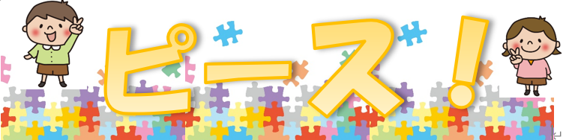
札幌市立美園小学校２年 学年だより

令和８年６月１２日（金）発行 第３号

５月３０日（土）には、1学期の大きな行事である、運動会が終わりました。限られた練習期間ではありましたが、真っ直ぐ全力で走る練習を繰り返したり、１年生と協力して「ばくれつ玉入れ」に取り組んだり、大きな動きで元気に美園っ子ソーランを踊ったりと、一生懸命練習に取り組んでいた2年生の子どもたち。１年生からさらにたくましく、パワーアップした姿を御覧いただけたことと思います。努力することや協調性など、たくさん学んだことを、今後の学校生活に生かして、ますます成長してほしいと思います。保護者の皆様には、小雨が降る中、温かい御声援をいただきまして、ありがとうございました。次週以降は、水泳学習や、動物園探検に向けての取組も始まります。引き続き、御理解御協力をよろしくお願いします。

★水泳学習について★
今年は、学年合同で4回水泳学習を行う予定です。２年生は、水に慣れ、プールでの約束を守り、安全に学習することを目標としています。どの子も楽しんで学習に参加できたらと思いますので、御家庭でもお子さんへの声掛けや準備のご協力をお願いします。
≪日程≫
- ６月２４日（水）３・４時間目 ②７月 ２日（木）１・２時間目
③ ７月 ７日（火）１・２時間目 ④７月１４日（火）３・４時間目
※当日の天候・気温によっては、実施できないことや予定を変更する場合もあります。

≪持ち物≫
□水着（１人で脱ぎ着ができるものであれば、どんなものでも構いません。）
□水泳帽子（名前を見やすく付けてください。無いと入れません。）
□バスタオル（ゴムがついた、かぶるタイプのものが便利です。）
□バスタオルを入れるビニール袋（プールサイドにかけて使います。バスタオルがすっぽり入る大きめのものが使いやすいと思います。スーパーの袋など、持つところが付いてるもの。）
□濡れた物を入れるビニール袋
□プールバッグ（荷物をひとまとめにできる物）
□ゴーグル（必要な人のみ）
□フェイスタオルなど（必要な人のみ。その後の授業のときに、肩にかけておくと服が濡れません。タオルキャップのような物も可。）

≪水泳学習に向けて≫
※全てに記名をお願いします。ビニール袋には、分かりやすく、大きく記名をお願いします。
下着や靴下など、毎年落とし物が出てきます。洋服などの記名も改めて確認をお願いします。
※水泳学習がある日に、お家から水着を着て来ることはできません。（汗をかいてしまうため）
※更衣室で、1人で床に座らずに立ったまま着替えて、着ていたものをプールバッグにまとめる練習をしておいてください。特に髪の長い子は、水泳帽子をかぶるとき、髪の毛をしっかり帽子の中に入れて、かぶる練習をしておきましょう。ピン止めは使用できません。
※絆創膏などは、排水溝のつまりの原因になること、衛生面の理由で、付けたまま入ることはできません。
※持ち物のうち1つでも忘れ物がある場合は、学習に参加できません。学校から確認の連絡はできませんので、御了承ください。

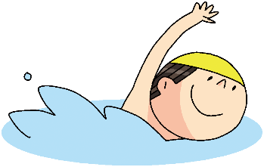





6月30日（火）の時程
8：２５ 健康観察
8：３５ 玄関前集合、挨拶、諸注意、出発
8：４０ 学校出発 １→２ （★変更あり）
９：００ 平岸駅到着
９：３０ 円山公園駅到着
９：５５ 円山動物園到着
１０：００ キリン館にて園内講座（2組）
１０：３０ キリン館にて園内講座（1組）
グループ毎に園内たんけん①に出発
１２：００ レストハウス集合
１２：１０ 昼食（雨天時は室内）
１２：４０ 後片付け、ゴミ拾い、トイレ
１２：４５ グループ毎に園内たんけん②に出発
１３：４０ レストハウス集合
１３：５０ 円山動物園を出発
１４：３０ 地下鉄円山公園駅より、地下鉄に乗車
１４：５０ 平岸駅到着
１５：１０ 学校到着。帰りの会

★欠席等の連絡は、8時１０分までにすぐーるでお願いします。
★時程はおおよその目安です。交通状況によって、多少前後することがあります。
持ち物
□リュックサック
□お弁当
□ひも付き水筒（水、お茶、スポーツドリンク）
※動物園への移動のときは、持ち物が多く危険なため、リュックの中か横に水筒を入れます。動物園での活動のとき、リュックを置いて、探検バックと水筒を持って移動します。
※暑くなることが予想されるときは、大きめの水筒にしたり、水筒とは別に、余分にペットボトルなどを持たせてりすることをおすすめします。リュックに入れて持ち運べる範囲でお子さんと相談してください。
□敷物
□おやつ（１００円以内。ガム、チョコは除く）
□ハンカチ・ティッシュ
□汗拭きタオル
□お手拭き（ウェットティッシュ・おしぼり）
□雨具（かっぱ）
□ゴミ袋
□腕時計（係の人のみ）
学校から持っていく物
■探検バック■鉛筆・消しゴム■体育帽子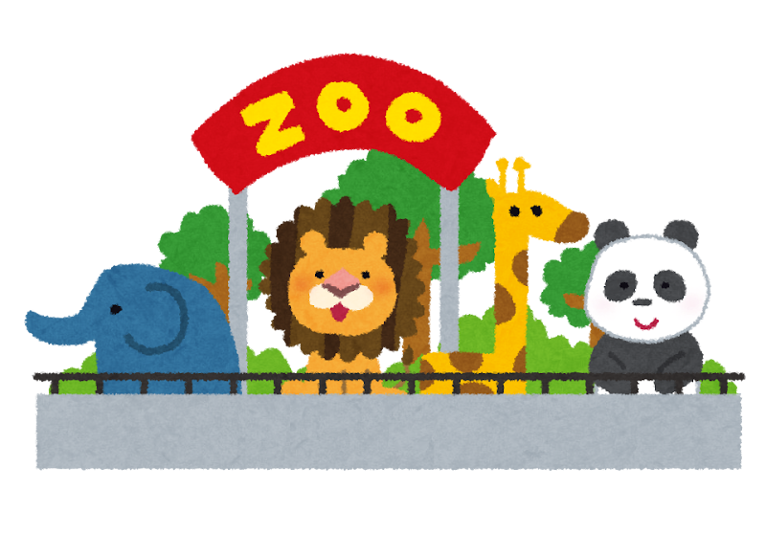
円山動物園校外学習「どうぶつえん探検」について
生活科「まちが大すきたんけんたい」「めざせ生きものはかせ」の学習で、地下鉄を実際に利用したり、生き物の秘密を伝え合ったり、飼育方法を調べたりする学習をします。以下の点について、御理解と御協力をお願いします。

★６月３０日（火）に行きます。この日はお弁当が必要になりますので、御協力をお願いします。小雨決行ですが、延期は7月7日（火）を予定しています。
★小雨の場合は、雨具を着て見学します。お弁当は、レストハウスなどの屋根のあるところで食べます。
★「ふれあい動物園」の入退場時は、必ず手を洗い、靴の消毒を行います。それ以外での消毒は、御家庭の判断にお任せします。また、動物のアレルギー等で入れない場合は、担任まで御連絡ください。
★前日に、学習道具を置いて帰ります。雨天の場合も動物園に行く準備をして登校させてください。給食はありませんので、お弁当を持たせてください。
★当日は、サピカ等を持つ子は改札機を、持たない子は事前に集金し、まとまって改札の横を通ります。そのために、事前にどちらにするのか、調査をします。本日、集金のお便りを配付しますので、調査票を、来週６月１５日（月）～１９日（金）の間に、担任まで持たせてください。

